1 неделя: «Нескучного здоровья»

Формирование потребности в здоровом образе жизни; интереса к физической культуре и спорту; желания заниматься физкультурой и спортом.

Расширение представлений об особенностях функционирования и целостности организма, о составляющих здорового образа жизни (питание, движение, сон, солнце, воздух и вода) и факторах, разрушающих здоровье.

Знакомство с основами техники безопасности и правилами поведения на площадке во время массового праздника.

Проведение мониторинга физической подготовленности детей.

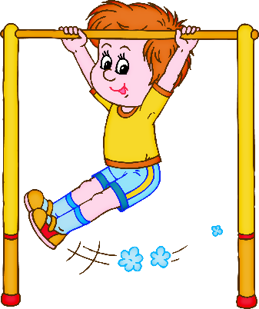

Лексические темы:

«Спорт. Виды спорта»

«Здоровый образ жизни»

«Как устроено наше тело»

Игровой проект:

«Со спортом дружим – живём, не тужим!»

Неделя «Нескучного здоровья»

(совместно с семьями воспитанников)

Всероссийский День Здоровья

Спортивный праздник «Будем здоровы!»

2 неделя: «Космос. Планеты Солнечной системы»

Расширение представлений детей о Космосе.

Знакомство с планетами нашей солнечной системы.

Уточнение и расширение знаний детей об истории освоения Космоса, космонавтах – героях, первом космонавте – Ю. А. Гагарине.

Расширение представлений о современных профессиях.

Рассказ о работе в космо­се российских космонавтов в на­ши дни.

Лексические темы:

«Космос и далекие звезды»

«Планеты Солнечной системы»

«Как люди в Космос полетели»

«Герои космоса»

Развлечение «Космическое путешествие»

Выставка совместного творчества: «Космодром»

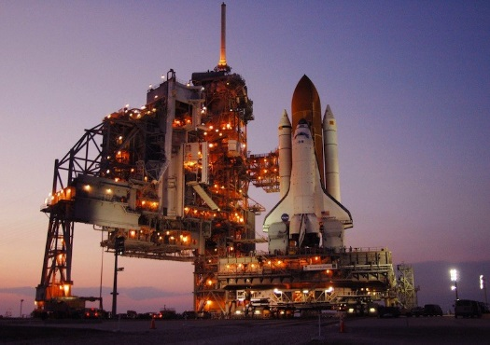

3 неделя: «День Земли. Перелётные птицы.»

Расширение представлений о весне, о приметах весны, знакомство с народными приметами, пословицами, поговорками.

Воспитание бережного отношения к природе.

Развитие умения устанавливать простейшие связи между явлениями живой и неживой природы.

Установление связи между изменениями природных условий и прилетом птиц.

Отражение полученных впечатлений в разных видах художественной деятельности.

Приобщение детей к истокам и традициям народной русской культуры.

Лексические темы:

«Перелетные птицы»

«Весна. Приметы весны»

Проект «Скворечники»

Фольклорный досуг «Прилет птиц»

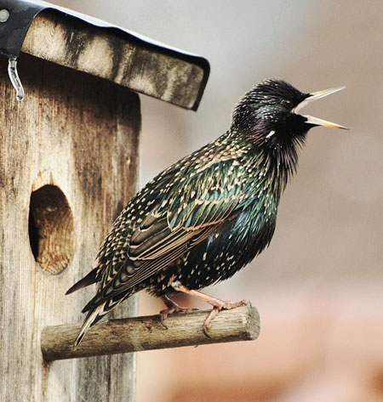

4 неделя: «Подводный мир морей и океанов»

Воспитание стремления сохранять и оберегать природный мир, видеть в нем не только пользу, но и красоту, следовать доступным экологическим правилам в деятельности и поведении.

Расширять представления об обитателях водоемов, о природоохранной деятельности человека.

Формировать понимание о ценности воды как источника жизни животных, растений и человека.

Лексические темы:

«Морские обитатели»

«Как морские жители приспособились жить под водой»

*Исследовательский проект:* «Путешествие капельки»

Выставка детских работ «Морские жители»

